Вариативность дошкольного образования – инновационный ресурс развития конкурентоспособности образовательной организации.
«Жизнь вокруг нас»,
как технология объединения
интеллектуального развития дошкольников и навыков soft-skills.

Целевые ориентиры дошкольного образования, представленные во ФГОС ДО, следует рассматривать как социально-нормативные возрастные характеристики возможных достижений ребенка. Но вот как все это реализовать в современной практике, каждый детский сад решает самостоятельно, и мы не исключение.
Вопросами социально-коммуникативного развития дошкольников мы занялись более 20 лет назад. Проблема формирования социальных представлений, социального опыта и управления своими эмоциональными проявлениями у дошкольников является актуальной многие годы. Остается она таковой и в современном обществе.
Как показала практика, с каждым годом детям все сложнее становиться усвоить те или иные нравственные нормы. Современный ребенок обычно находятся под руководством взрослых, которые и выстраивают за него это нормативное взаимодействие. Это все приводит к возникновению трудностей в общении со сверстниками и взрослыми, и таким образом у дошкольников набирается целый комплекс социально-психологических проблем (агрессивность, застенчивость, гиперактивность, пассивность ребёнка). Современное общество предъявляет все больше требований к результатам интеллектуального развития выпускников детского сада.
Вместе с этим дошкольники остаются детьми, они все так же любят играть, и эта деятельность у них до сих пор остается ведущей. Правда, содержание игр поменялось, помимо сюжетно-ролевых игр, сейчас выбирают компьютерные, игры ЛЕГО, с использованием современных технологий: игры 3D. В связи с таким набором игр произошли изменения в интеллектуальной сфере дошкольников. Они стали более любознательными, очень легко ориентируются в современной технике и даже во взрослой жизни и это все мы наблюдаем в их поведении и общении.
Так образом, перед системой дошкольного воспитания встает вопрос: как и с помощью чего помочь ребенку приобрести необходимые в обществе социальные и познавательные навыки, сохранить самоценность этого периода. Поэтому год назад, на основе технологии социально-коммуникативного развития, которой мы занимаемся уже долгие годы, мы создали новый проект «Жизнь вокруг нас», который позволил решать многие задачи развития дошкольников.
"Жизнь вокруг нас" - это технология, позволяющая объединить интеллектуальное развитие дошкольников с их социально-коммуникативным развитием. Это большой проект, протяженностью на весь учебный год, который касается всех возрастных групп детского сада.
Каждый день дети узнают что-то новое. Мы стараемся дать им как можно больше знаний, и наполняем занятия интересным содержанием. Мы тщательно организуем образовательный процесс. Но не все занятия можно сделать увлекательными и необыкновенными. Тогда появляется вопрос – как мотивировать детей? Как сформировать потребность в новых знаниях? Где дети смогут использовать полученные знания? Зачем учиться читать и писать, изучать окружающий мир?
И мы нашли ответ......
Сущность технологии «Жизнь вокруг нас» заключается в том, что мы планируем общие игры для всех детей детского сада на основе образовательного материала и социально-коммуникативных задач. С регулярностью один раз в неделю, по пятницам, в детском саду проводится общая игра. Во-первых, она закрепляет все те знания, которые дети получили за неделю в образовательной деятельности, а во-вторых, формирует у детей, планируемые нами, социально-коммуникативные навыки. Ну и конечно же, это должно быть ОЧЕНЬ ИНТЕРЕСНО, захватывающе.
Мир реальностей включает в себя несколько направлений:
- Мир взрослых.
Это события взрослой жизни. Взрослые люди осваивают профессии, работают в какой-либо организации, посещают магазины, банки, кинотеатры, поликлиники, покупают путевки в турагентствах, пользуются вокзалами и аэропортами и прочее, прочее. Это наша окружающая жизнь. Именно в такую жизнь мы играем в детском саду. И обязательное условие «Жизнь вокруг нас» - в этих играх участвуют ВСЕ дети от 3 до7.
- Мир вокруг нас.
Это явления окружающего мира: природа, животные, растения, насекомые, космос и другое
- Мир внутри нас.
Это эмоции и чувства.
И эти миры могут пересекаться.
Каждую неделю в детском саду создаются разные модели из нашей жизни, в которых детям нужно самостоятельно найти решение, используя свои знания и набор стандартных социальных умений ( soft skills). И все это они делают вместе!
Тематика игр связана с образовательной программой детского сада и календарным планированием. Для формирования жизненных навыков мы используем программу С.В. Кривцовой.
Нужно уметь писать, чтобы оформить трудовую книжку, устроиться на работу и заработать и потратить деньги. Нужно уметь читать, чтобы ознакомиться с буклетами турагентства и поехать в путешествие. Нужно уметь считать, чтобы справиться в Банке. Нужно уметь попросить о помощи старших детей, чтобы не потеряться на вокзале. Нужно иметь различные сведения, чтобы помочь своему питомцу в ветеринарной клинике, посетить кинотеатр, провести занятие в младшей группе, разобраться на опытной станции с химическими явлениями….
Взрослые максимально отдают всю инициативу детям. Они не учат, не объясняют, не предлагают готовых решений, не кидаются на помощь. И дети это чувствуют. Это их реальный мир, мир реальностей.
Анализ всех процессов, реализуемых в «Жизнь вокруг нас» проводится двумя способами: взрослыми на педагогических советах и детьми на Детских Советах. Дети учатся слышать друг друга и взрослых, совместно находить правильный поступок и планировать наиболее эффективный путь решения проблемных задач. В игре дети непроизвольно учатся искать оптимальные решения, проявлять самостоятельность и инициативу, чтобы быть лидером и соратником игры. Данные события помогают ребенку преодолевать застенчивость, формируют алгоритмы поведения и речи в реальной жизни.
В основе технологии лежит деятельностный подход, представленный в работах А.Н. Леонтьева и его коллег (П.Я.Гальперина, А.В.запорожца, А.Р.лурия, Д.Б.Эльконина и др.). Он выражается в том, что психика ребенка развивается в разнообразных видах деятельности. «Жизнь вокруг нас» - это деятельность взрослых, которая очень привлекает детей. Мы в детском саду предоставляем возможность ребятам в нее поиграть.
В программе «От рождения до школы» обозначен один из главных выводов деятельностного подхода: «Обучение должно строиться на базе характерных для дошкольного возраста видах деятельности. Ребенок развивается тогда, когда он является активным участником, субъектом процесса обучения, занимается важным и интересным для него делом». («От рождения до школы. Инновационная программа дошкольного образования». Мозаика-Синтез, Москва 2020, стр.20)

Диаграмма 1.

Родители наших воспитанников ориентированы на обучение детей способам успешности, мы стараемся показать взрослым и детям, что успешность сегодня – это умение договариваться, находить компромисс при обсуждении спорных вопросов, работать в команде, проявлять доброжелательность, следовать правилам сообщества и т.п.
Наши родители с интересом и вниманием относятся к технологии «Жизнь вокруг нас». Опрос показал, что в 80% взрослых семьи ребенка интересует социально-коммуникативная сторона развития детей. Родители активно участвуют в мероприятиях, которые мы проводим в детском саду по решению задач социально-коммуникативного развития ; они наблюдают личностные результаты развития детей.
Анализ работы по данной технологии показал ее эффективность в развитии дошкольников.
Мы разрабатываем содержание игр так, чтобы дети постепенно учились жить в нашем реальном мире без помощи взрослых. Сначала увеличивая количество детей в игре, которые объединяются в группы; потом вводим сложные проблемные ситуации, которые дети учатся решать сообща, затем предлагаем ребятам задания, где они могут использовать имеющийся у них опыт совместной со сверстниками и взрослыми деятельности; ставим перед ними проблемы этического характера и т.п.
Каждая игра предполагает участие взрослых семьи ребенка. Формы сотрудничества взрослых в игре отличаются, но характеризуются поддержкой и помощью взрослых детям. Дети и взрослые совместно участвуют в традиционных конкурсах, выставках, образовательных проектах, все чаще последнее время появляются мастер – классы, которые проводят взрослые для детей или дети друг для друга, дети для взрослых.
«Поездка по городам России»
Дети самостоятельно покупали тур в турагентстве, оформляли путевку, одновременно закрепляя навыки письма и счета. Затем собирали багаж в дорогу, составляя одновременно описательный рассказ и формируя грамматический строй речи. Потом оправлялись на вокзал, покупали себе билет, поселились в гостинице и пошли на экскурсию по городу. В каждом действии – новые знания, закрепление пройденного и автоматизация навыков.
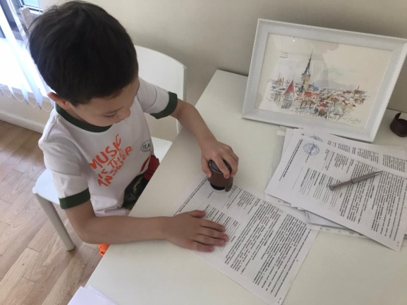
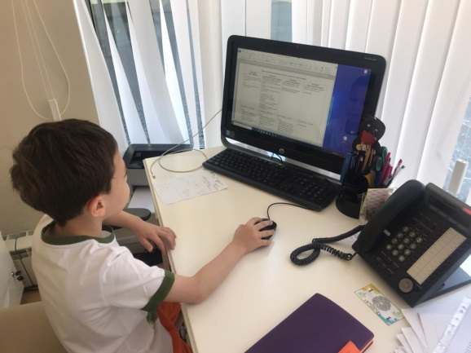

Например, Финансово-экономическая игра «Устраиваемся на работу».
Эта игра может проходить в различных форматах.
Один формат, работа на предприятии. В течение 3-х недель в детском саду работали предприятия по производству театральных игрушек. Дети самостоятельно выбирали, ту область, в которой им было бы интересно работать, оформляли трудовые книжки, а самое главное- самостоятельно вели учет и расходовали свои денежные средства. Конечно, это не просто игра, это образовательная деятельность.
Еще один формат, это работа по профессии. Дети выбирают ту профессию, в которой они хотели бы работать. Инженер по обслуживанию здания, повар, врач, медицинская сестра, учитель, воспитатель, сотрудник службы безопасности, управляющий, рекламный менеджер, журналист, секретарь и многие другие профессии вполне доступны нашим детям.

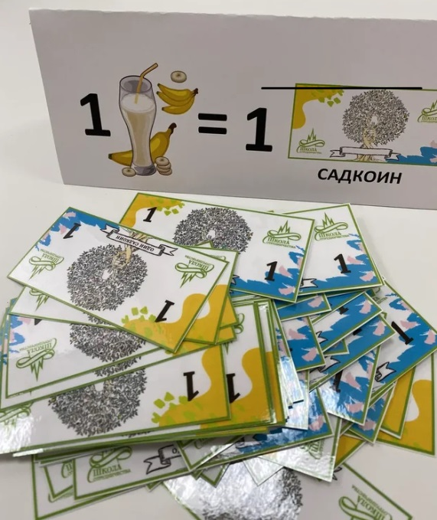
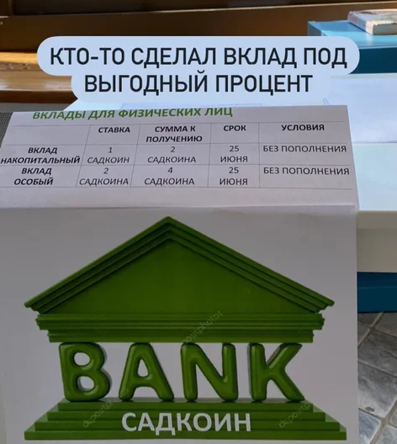

Учет своих денежных средств. В группе ведется таблица, в которой дети отмечают кем они работали, в какой день и фиксируют заработанные деньги.
Расход своих денежных средств. Дети могут их потратить в магазине, купить билет в кино, положить в банк по проценты.
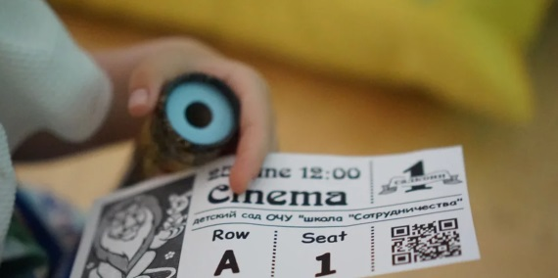

Все игры имеют одну структуру и направлены на формирование навыков soft-skills.
Содержание этой технологии зависит от фантазии наших педагогов, но главным условием в этой игре всегда остается коллективная деятельность взрослых и детей. Нам важно создать дружное детско – взрослое сообщество, которое совместно будет решать задачи образования детей.
В процессе реализации данной технологии формируется произвольность. Это произвольность поведения, саморегуляции, психических процессов, в том числе внимания, памяти и т.д. В игре лучше всего это происходит. На занятиях или уроках взрослый удерживает правила, а нам очень важно, что ребенок сам мог контролировать правила в игре, управлять происходящим.
Чтобы ребёнок был успешен в обучении, необходимо развитие нейромоторых функций: спокойно сидеть, фокусировать внимание на одном задании и не отвлекаться на незначимые стимулы окружающей обстановки, удерживать в руке и уметь управлять инструментом для письма и многое другое.
В игре это сформировать лучше всего. Ребенок берет на себя роль и действует в соответствии с ней. ( например: он диспетчер в аэропорту, уму важно сидеть и внимательно смотреть на монитор, где координаты самолета и записывать их в определенные таблицы. Ребенок легок это сделает в рамках игры. Тем самым мы фокусируем его внимание.
Мы идем от инициативы детей, но не делаем все за них. Даем возможность детям показать свои знания в разных областях, тем самым воспитываем лидерство.
Наши родители с большой благодарностью отзываются о проекте. Во – первых, родители говорят о том, что знания детей в разных областях стали более обширными. Во-вторых, дети стали более дружным, у них стали появляться общие познавательные интересы ( это со слов родителей), в-третьих, родители часто интересуются , когда лучше забрать ребенка, чтоб он не был «вырван» из этого процесса (и таких родителей становится все больше и больше).
Проект оказался настолько ярким для детей и родителей, что мы задумались кардинально поменять образовательный компонент в первую половину дня (хотим максимально выстроить образовательный процесс от интересов детей.). Наша задача все занятия выстроить как события реального мира и связать единой темой. Дети не просто проходят насекомых на занятии, а отправляются в их мир, переходя с обучения грамоте на математику, а потом на физкультуру и т.д. А во время всех этих событий формируются самые различные знания и навыки. Одновременно формируем навыки soft-skills. Это первые психологические навыки, которые пригодятся детям в большинстве жизненных ситуаций: коммуникативные, лидерские, командные, публичные, «мышленческие». Это навыки, которые помогают людям находить оптимальные решения в различных ситуациях.
Мы в самом начале пути формирования технологии. Но уже сейчас есть разработанный интереснейший методический материал и поддержка родителей.

